Správa o činnosti pedagogického klubu

- Prioritná os | Vzdelávanie
- Špecifický cieľ | 1.1.1 Zvýšiť inkluzívnosť a rovnaký prístup ku kvalitnému vzdelávaniu a zlepšiť výsledky a kompetencie detí a žiakov
- Prijímateľ | Stredná odborná škola techniky a služieb, Tovarnícka 1609, Topoľčany
- Názov projektu | Zvýšenie kvality odborného vzdelávania a prípravy na Strednej odbornej škole techniky a služieb
- Kód projektu ITMS2014+ | 312011AGX9
- Názov pedagogického klubu | Klub čitateľskej gramotnosti
- Dátum stretnutia pedagogického klubu | 7.06.2022
- Miesto stretnutia pedagogického klubu | SOŠ TaS, Tovarnícka 1609, Topoľčany
- Meno koordinátora pedagogického klubu | Mgr. Vanda Zaťková
- Odkaz na webové sídlo zverejnenej správy | https://sostovar.edupage.org/text/?text=text/text35&subpage=1

- Manažérske zhrnutie:

Manažérske zhrnutie:

Kľúčové slová :zhrnutie činnosti Klubu čitateľskej gramotnosti, autodiagnostika, autodiagnostický dotazník, ústne skúšanie, test, písomná práca, čítanie

Anotácia: Na stretnutiach sa účastníci oboznámili s pojmami súvisiacimi s čitateľskou gramotnosťou a možnosťami diagnostikovania čitateľskej gramotnosti u žiakov, autodiagnostikou, autodiagnostickým dotazníkom a jeho porovnávaním s dotazníkmi žiakov, čítaním.

- Hlavné body, témy stretnutia, zhrnutie priebehu stretnutia:

Pedagogický klub čitateľskej gramotnosti realizuje stretnutia v budove školy , prezenčnou formou . Koordinátor klubu rozposlal pozvánku všetkým členom, ktorí sa na schôdzu dostavili . Prílohou k správe je aj fotografia zo stretnutia schôdze .

1. Privítanie účastníkov klubu, prezentácia členov klubu
2. Oboznámenie členov klubu s témou stretnutia: Zhrnutie celkovej činnosti Klubu čitateľskej gramotnosti
3. Diskusia – výmena skúseností, pripomienky, návrhy na zlepšenie

Koordinátor klubu privítal členov a oboznámil ich s témou stretnutia. Klub čitateľskej gramotnosti má 6 členov. Poslaním klubu bude nájsť spôsoby, riešenia, metódy ako dosiahnuť lepšiu čitateľskú gramotnosť a hodnotiace myslenie žiaka, zlepšiť tvorivosť u žiaka, viesť diskusiu.
Na stretnutiach, ktoré sa konali na mesačnej báze, sme preberali princípy komunikačného vyučovania, čitateľskú gramotnosť v medzinárodných meraniach PISA a PIRLS, v kľúčových kompetenciách, v nižšom sekundárnom vzdelávaní v spoločenskovedných predmetoch, prácu s básnickým textom, robili analýzu problémového učiva vo vzdelávaní. Ďalej sme hovorili o práci s prozaickým textom, dramatickým textom, o príprave žiakov na Olympiádu v SJL, najčastejších chybách žiakov na MS, o použití časopisov pri výučbe SJL, taktiež o využití didaktických hier pri výučbe SJL. Boli sme oboznámení aj s tým, ako je treba pracovať so žiakmi s ŠVVP- napr. dyslexiou, dysgrafiou, dysortografiou, NKS, ADHD.
Časť stretnutí sa počas dištančného vzdelávania konala online cez MS Teams.

Témami stretnutia bola aj Autodiagnostika učiteľa v oblasti čitateľskej gramotnosti, použité diagnostické nástroje, príprava, použitie a vyhodnotenie dotazníkov pre žiakov. Autodiagnostika má v súčasnosti v pedagogike zelenú, nie je však v bežnej praxi ešte rozšírená. Vhodným nástrojom na jej realizáciu je autodiagnostický dotazník, v ktorom vyjadruje učiteľ svoje názory na vlastné realizované vyučovanie a môže ich potom porovnať s názormi žiakov. Oblasti, v ktorých sa svojimi názormi žiaci a učiteľ zhodujú alebo sú blízke, sú podnetom na ďalšie skvalitňovanie vyučovania.
Spomedzi rôznych nástrojov sa v našej praxi aj na vyučovaní používajú najčastejšie riadené ústne skúšanie, test a písomná práca.
Témou stretnutí bolo aj Čítanie, ktoré patrí medzi čitateľské kompetencie. Čítanie je špecifický proces. Čítané slovo sa analyzuje znakom na úrovni grafém a neskôr sa vysloví na fonetickej úrovni. Kompetencia čítania sa získava prostredníctvom učenia sa slabík – ide o čítanie slabík, ktoré vytvárajú slová. Čítanie je schopnosť, ktorá sa vyvíja len vo vyučovaní materinského jazyka. Osvojovanie si spisovného jazyka pomáha v každodennej komunikácii.
Pri nácviku čítania žiakov býva v edukačnej činnosti nápomocná diagnostika čítania, na základe ktorej dokážeme vyhodnotiť celkovú úroveň čitateľskej kompetencie – techniku a spôsob čítania, ako aj porozumenie čítaného textu. So správnou motiváciou a intervenciou môžeme pomôcť žiakom osvojiť si správnu techniku čítania, plynulosť čítania, ako aj ich schopnosť sústredenia sa na text nielen po formálnej, ale aj obsahovej stránke. Primárne je na hodinách slovenského jazyka a literatúry naučiť žiakov pracovať s textom. Žiaci by mali čítať vybrané texty/ aktuálne, zaujímavé pre žiakov/ a následne vypracovávať zadané úlohy vyplývajúce z textu. To je dobrý nácvik aj na maturitné testy. Veľmi prospešné je hlasné čítanie. Pri tomto procese dochádza nielen k nácviku čítania ale aj k lepšiemu zapamätávaniu prečítaného textu.

- Závery a odporúčania:

- Návšteva knižníc
- Neustále prehlbovať kladný vzťah žiakov k čítaniu
- Spoločne diskutovať o vybraných dielach
- Podporiť čitateľské súťaže, spoločné čítanie na hodinách
- Motivácia k používaniu spisovného jazyka písomne i ústne
- Viesť žiakov k obmedzovanie vulgarizmov a nespisovných výrazov v hovorenej reči
- Dosiahnuť zlepšenie výsledkov testov na maturitách SJL

- Vypracoval (meno, priezvisko) | Mgr. Elena Martinková
- Dátum | 7.06.2022
- Podpis
- Schválil (meno, priezvisko) | Mgr. Vanda Zaťková
- Dátum | 7.06.2022
- Podpis

Príloha:
Prezenčná listina zo stretnutia pedagogického klubu

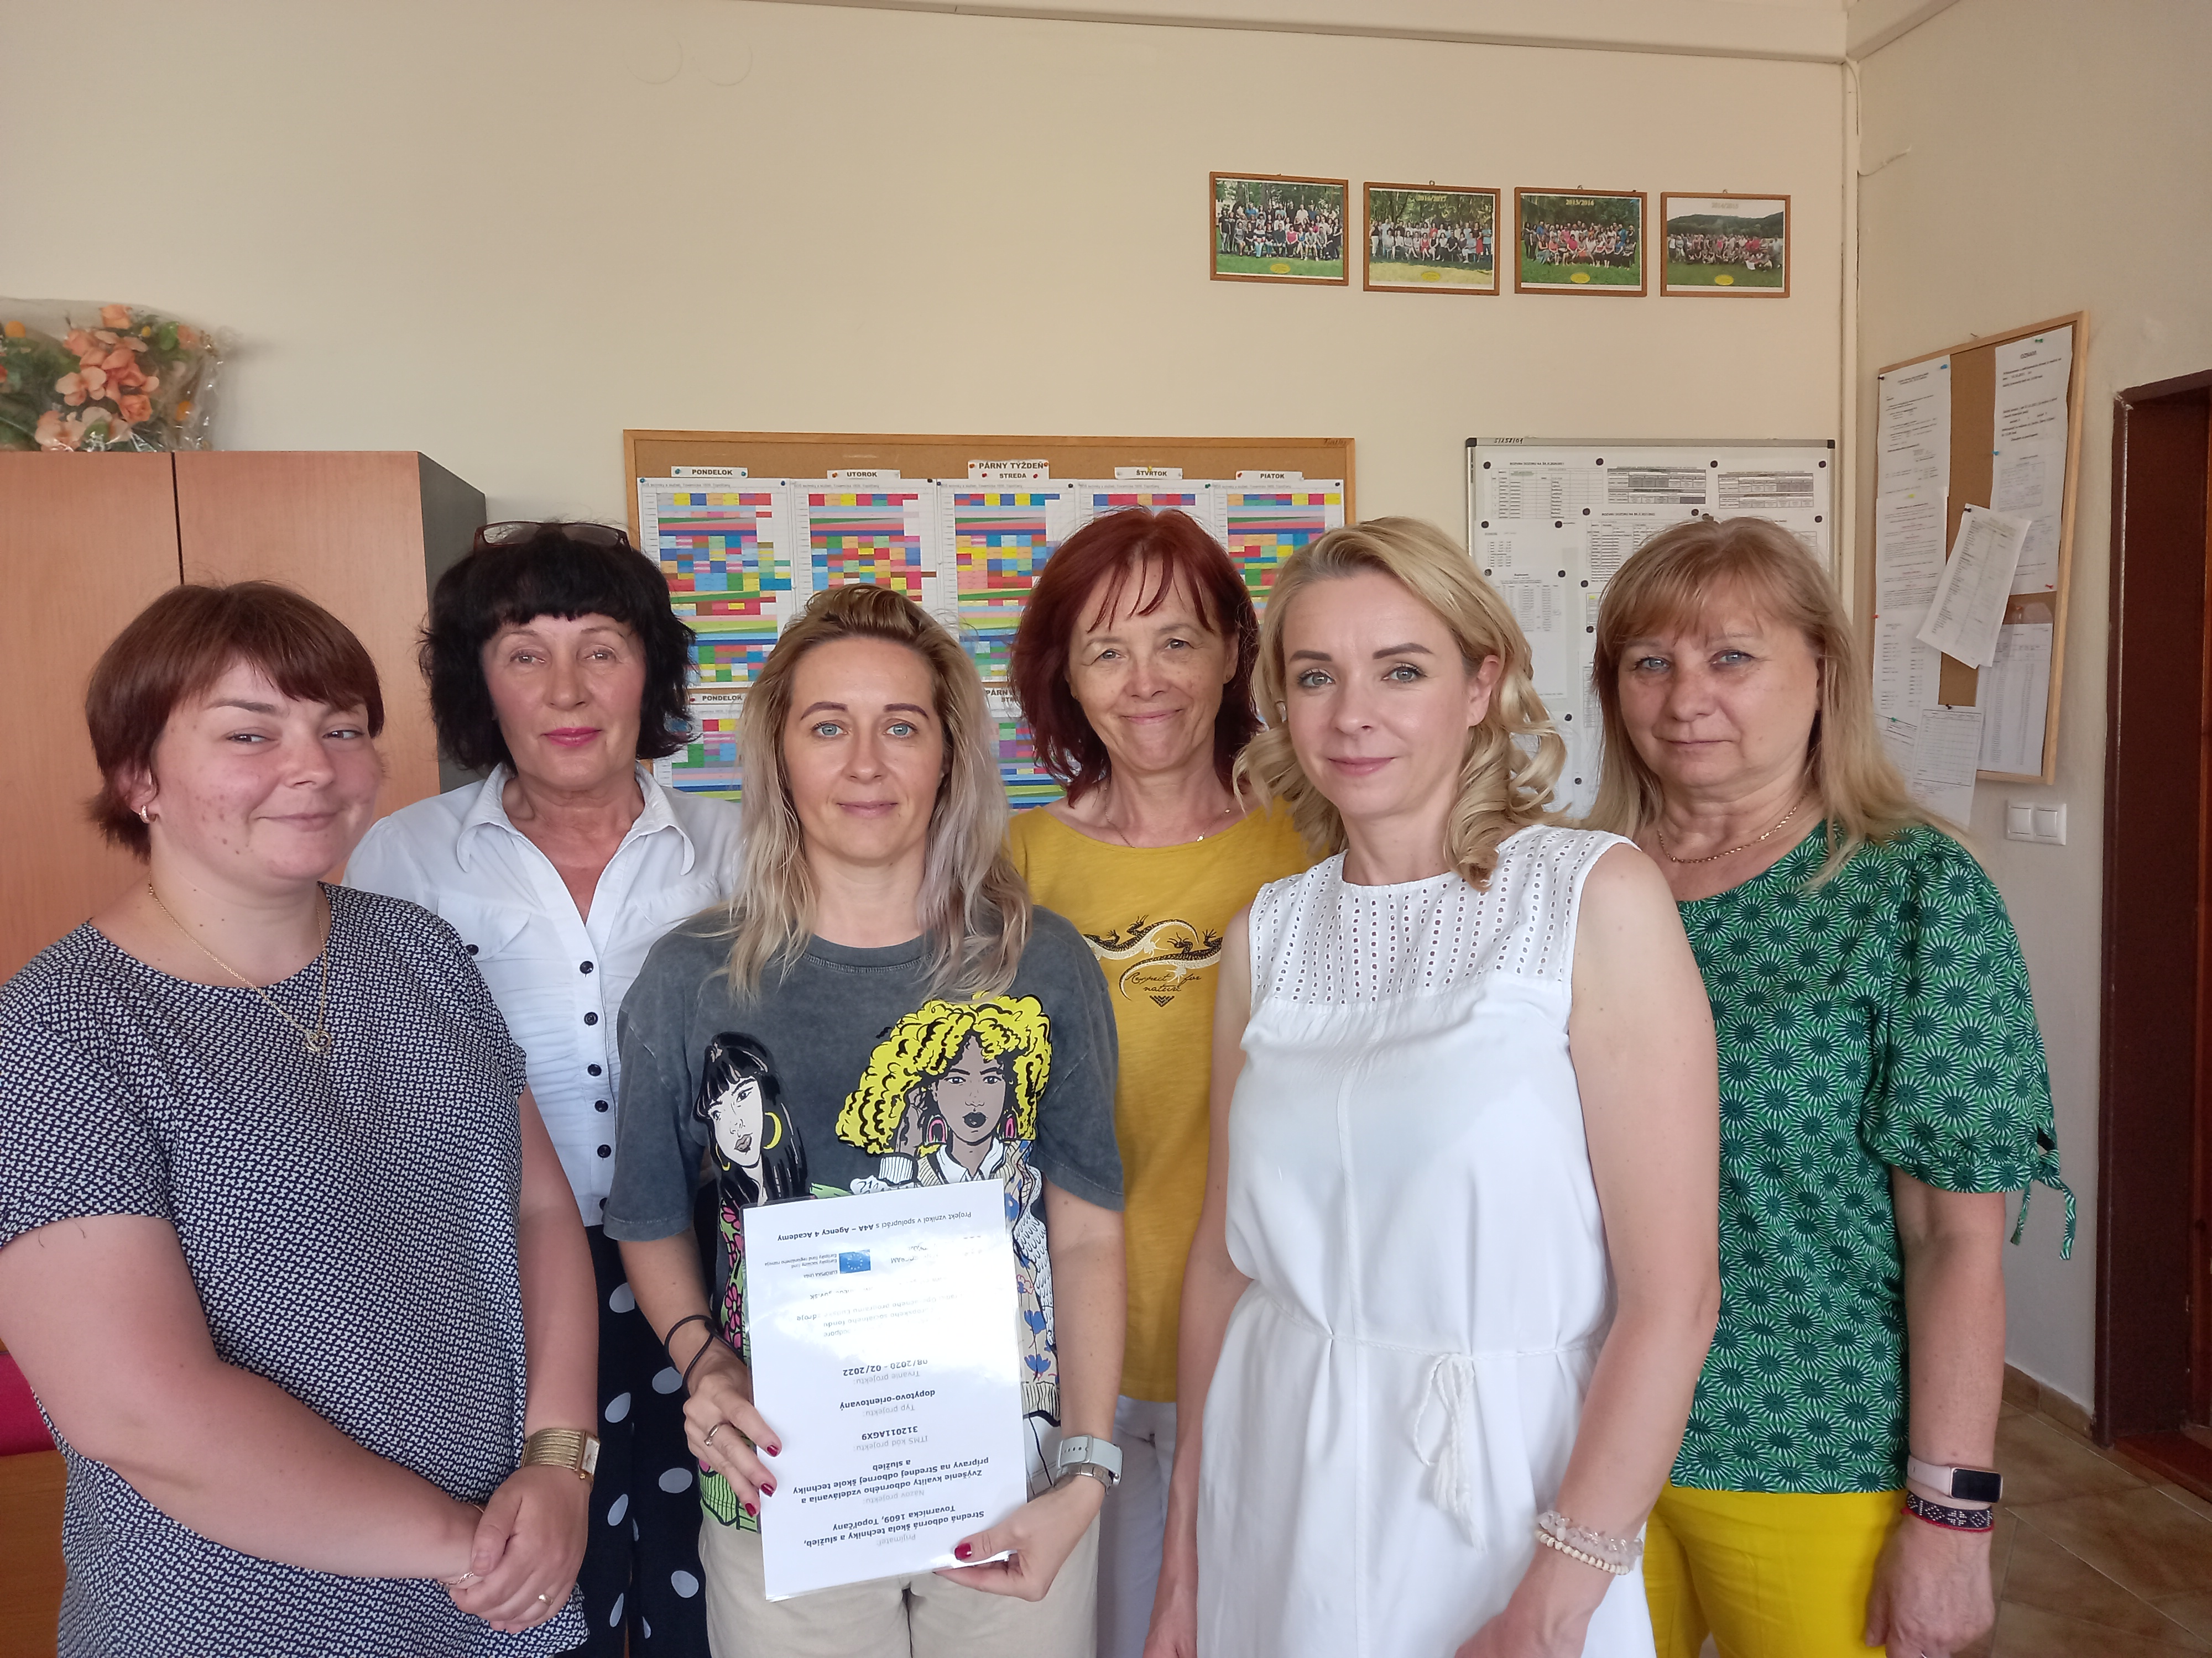

Príloha správy o činnosti pedagogického klubu
Prioritná os: | Vzdelávanie
Špecifický cieľ: | 1.1.1 Zvýšiť inkluzívnosť a rovnaký prístup ku kvalitnému vzdelávaniu a zlepšiť výsledky a kompetencie detí a žiakov
Prijímateľ: | Stredná odborná škola techniky a služieb, Tovarnícka 1609, Topoľčany
Názov projektu: | Zvýšenie kvality odborného vzdelávania a prípravy na Strednej odbornej škole techniky a služieb
Kód ITMS projektu: | 312011AGX9
Názov pedagogického klubu: | Klub čitateľskej gramotnosti

PREZENČNÁ LISTINA

Miesto konania stretnutia: SOŠ TaS, Topoľčany
Dátum konania stretnutia: 7.06.2022
Trvanie stretnutia: od 13,10 hod do 15,10 hod
Zoznam účastníkov/členov pedagogického klubu:
č. | Meno a priezvisko | Podpis | Inštitúcia
1. | Mgr. Vanda Zaťková |  | SOŠ TaS, Topoľčany
2. | Mgr. Janka Uhláriková |  | SOŠ TaS, Topoľčany
3. | Mgr. Lenka Ráceková |  | SOŠ TaS, Topoľčany
4. | Mgr. Elena Martinková |  | SOŠ TaS, Topoľčany
5. | PaedDr. Blanka Petríková |  | SOŠ TaS, Topoľčany
6. | Ivana Vančová |  | SOŠ TaS, Topoľčany

